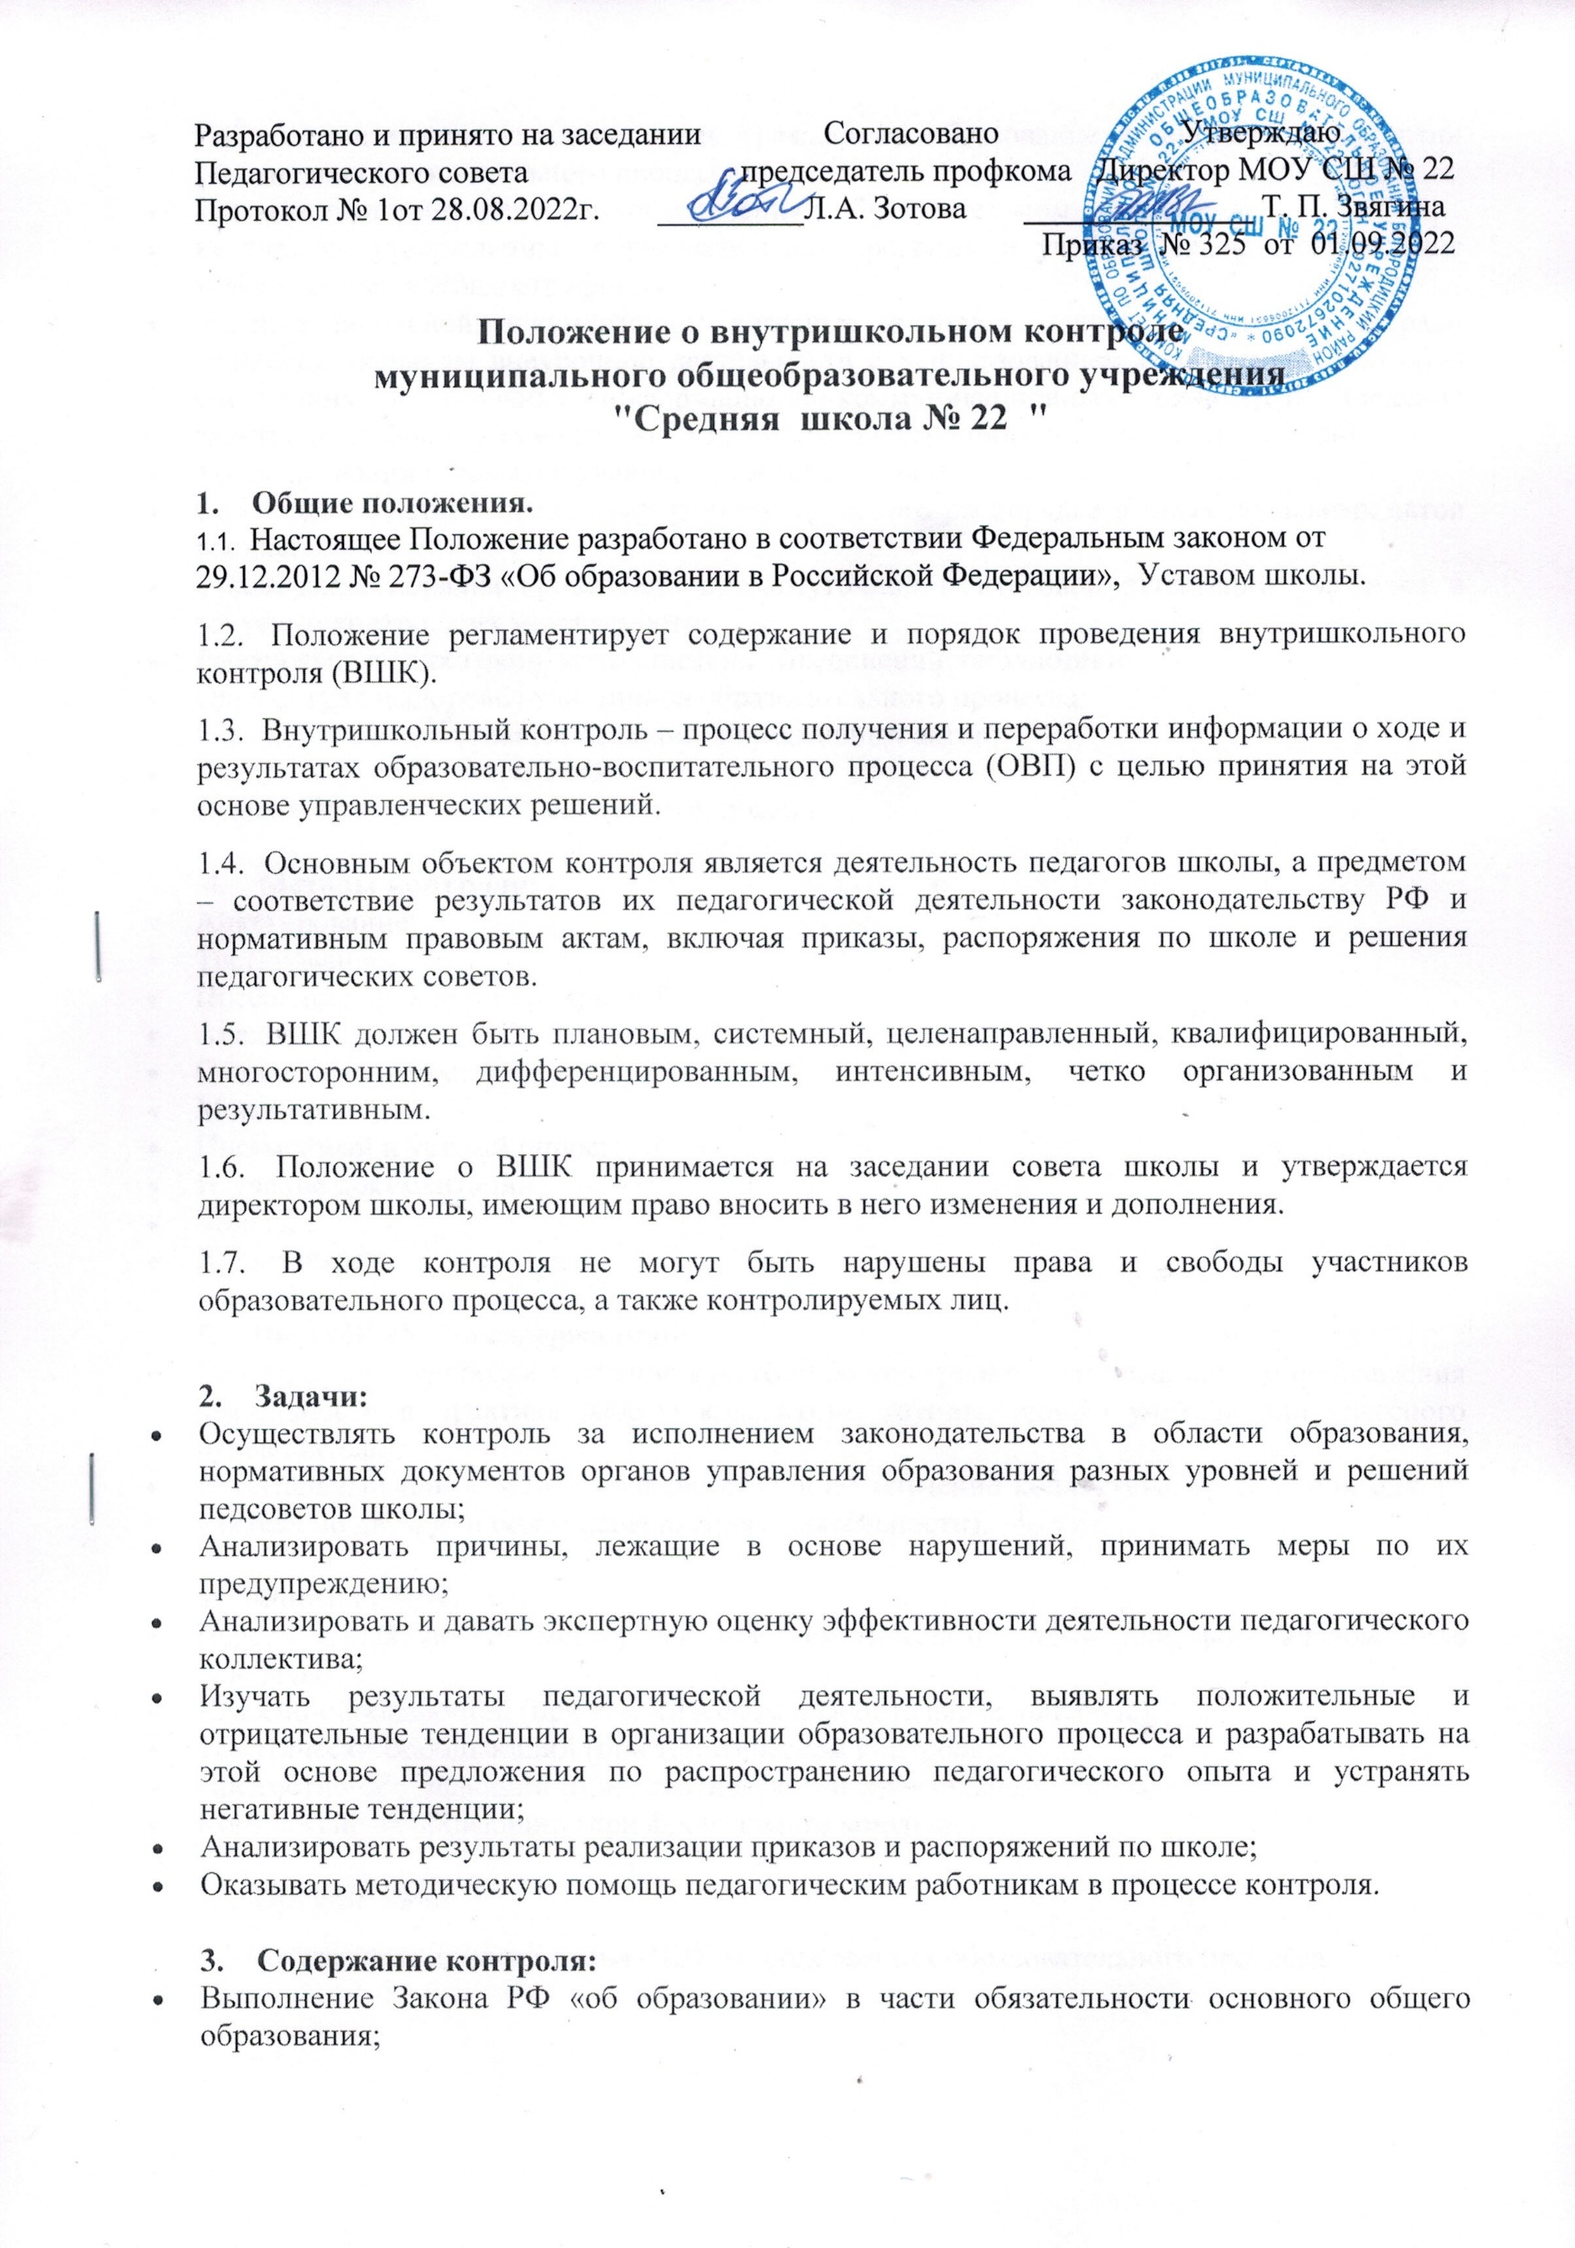Разработано и принято на заседании Согласовано Утверждаю

Педагогического совета председатель профкома Директор МОУ СШ № 22

Протокол № 1от 28.08.2022г. _________Л.А. Зотова  **______________** Т. П. Звягина

Приказ № 325 от 01.09.2022

**Положение о внутришкольном контроле**

**муниципального общеобразовательного учреждения**

**"Средняя школа № 22 "**

**1.    Общие положения.**

1.1.  Настоящее Положение разработано в соответствии Федеральным законом от 29.12.2012 № 273-ФЗ «Об образовании в Российской Федерации», Уставом школы.

1.2.  Положение регламентирует содержание и порядок проведения внутришкольного контроля (ВШК).

1.3.  Внутришкольный контроль – процесс получения и переработки информации о ходе и результатах образовательно-воспитательного процесса (ОВП) с целью принятия на этой основе управленческих решений.

1.4.  Основным объектом контроля является деятельность педагогов школы, а предметом – соответствие результатов их педагогической деятельности законодательству РФ и нормативным правовым актам, включая приказы, распоряжения по школе и решения педагогических советов.

1.5.  ВШК должен быть плановым, системный, целенаправленный, квалифицированный, многосторонним, дифференцированным, интенсивным, четко организованным и результативным.

1.6.  Положение о ВШК принимается на заседании совета школы и утверждается директором школы, имеющим право вносить в него изменения и дополнения.

1.7.  В ходе контроля не могут быть нарушены права и свободы участников образовательного процесса, а также контролируемых лиц.

**2.    Задачи:**

* Осуществлять контроль за исполнением законодательства в области образования, нормативных документов органов управления образования разных уровней и решений педсоветов школы;
* Анализировать причины, лежащие в основе нарушений, принимать меры по их предупреждению;
* Анализировать и давать экспертную оценку эффективности деятельности педагогического коллектива;
* Изучать результаты педагогической деятельности, выявлять положительные и отрицательные тенденции в организации образовательного процесса и разрабатывать на этой основе предложения по распространению педагогического опыта и устранять негативные тенденции;
* Анализировать результаты реализации приказов и распоряжений по школе;
* Оказывать методическую помощь педагогическим работникам в процессе контроля.

**3.    Содержание контроля:**

* Выполнение Закона РФ «об образовании» в части обязательности основного общего образования;
* Соблюдение конституционных прав граждан на образование и социальные гарантии участников образовательного процесса;
* Использование методического обеспечения в образовательном процессе;
* Реализации утвержденных образовательных программ и учебных планов, соблюдение утвержденных учебных графиков;
* Ведение школьной документации: классные журналы, планы, дневники и тетради учащихся, журналы внеурочной деятельности с использованием современных способов оценивания в условиях информационно-коммуникационных технологий (ведение электронных форм документации, в том числе электронного журнала и дневников);
* Уровень знаний и навыков учащихся, качество знаний;
* Соблюдение Устава, правил внутреннего трудового распорядка и иных локальных актов школы;
* Соблюдение порядка проведения промежуточной и итоговой аттестации учащихся и текущего контроля их успеваемости;
* Работа творческих групп, методических объединений, библиотеки;
* Охрана туда и здоровья участников образовательного процесса;
* Исполнение коллективных решений, нормативных актов;
* Контроль за состоянием УМК;
* Выполнение требований санитарных правил.

**4.    Методы контроля:**

* Анкетирование;
* Тестирование;
* Посещение уроков и мероприятий;
* Анализ;
* Социальный опрос;
* Мониторинг;
* Письменный и устный опрос;
* Изучение документации;
* Беседа;
* Хронометраж.

**5.    Виды ВШК (по содержанию):**

* Тематический (глубокое изучение какого-либо конкретного вопроса, одного направления деятельности в практике работы коллектива, группы, одного учителя или классного руководителя);
* Фронтальный или комплексный (всестороннее изучение коллектива, группы или одного учителя по двум или более направлениям деятельности).

**6.    Формы ВШК:**

* Персональный (имеет место, как при тематическом, так и при фронтальном виде контроля);
* Классно-обобщающий (при тематическом и фронтальном контроле);
* Тематически-обобщающий (при тематическом контроле);
* Предметно-обобщающий (при тематическом и фронтальном контроле);
* Комплексно-обобщающий (при фронтальном контроле).

**7.    Организация.**

7.1.Составление единого плана ВШК во всех звеньях образовательного процесса.

7.2.На основании единого плана ВШК составляется месячный план работы, где указываются конкретные формы, цели, виды, объект, сроки и продолжительности контроля.

7.3.Проверка состояния любого из вопросов содержания ВШК состоит из следующих этапов:

* Определение цели проверки;
* Выбор объектов проверки;
* Составление плана-задания проверки;
* ИМС (инструктивно-методическое совещание);
* Выбор форм и методов контроля;
* Констатация фактического состояния дел;
* Объективная оценка этого состояния;
* Выводы, вытекающие из оценки;
* Рекомендации или предложения по совершенствованию образовательно-воспитательного процесса или устранение недостатков;
* Определение сроков для ликвидации недостатков или повторный контроль.

7.4.Контроль осуществляет директор школы, или по его поручению заместители по учебно-воспитательной работе, заместитель директора по воспитательной работе, заместитель директора по иностранным языкам или созданная для этих целей комиссия.

7.5.В качестве экспертов к участию в контроле могут привлекаться сторонние (компетентные) отдельные специалисты.

7.6.Директор издает приказ о сроках и цели предстоящей проверки, устанавливает срок представления итоговых материалов и плана-задания, которые определяют вопросы конкретной проверки и должны обеспечить достаточную информированность и сравнимость результатов контроля для подготовки итоговой справки.

7.7.Продолжительность тематических и комплексных проверок не должна превышать 10 дней с посещением не менее  5 уроков, занятий и других мероприятий.

7.8.Эксперты имеют право запрашивать необходимую информацию, изучать документацию, относящуюся к предмету контроля.

При проведении планового контроля не требуется дополнительного предупреждения учителя, если в месячном плане указаны сроки контроля.

7.9.В экстренных случаях директор и его заместители по учебно-воспитательной      работе, заместитель директор по воспитательной работе, заместитель директора по иностранным языкам могут посещать уроки учителей без предварительного предупреждения.

7.10.Основаниями для проведения контроля могут быть:

* Заявление педагогического работника на аттестацию;
* Плановый контроль;
* Проверка состояния дел для подготовки управленческих решений;
* Обращение физических и юридических лиц по поводу нарушений в области образования.

7.11.Результаты проверки оформляются в виде аналитической справки, в которой указывается:

* Цель контроля;
* Сроки;
* Состав комиссии;
* Какая работа проведена в процессе (посещены уроки, проведены контрольные работы, собеседования, просмотрена школьная документация и т.д.);
* Констатация фактов (что выявлено);
* Выводы;
* Рекомендации или предложения;
* Где подведены итоги проверки (М/О, совещание педагогического коллектива, педсовет, индивидуально и т.д.);
* Дата и подпись исполнителя.

7.12.Проверяемый педагогический работник имеет право:

* Знать сроки контроля и критерии оценки его деятельности;
* Знать цель, содержание, виды, формы и методы контроля;
* Своевременно знакомиться с выводами и рекомендациями администрации;
* Обратиться в конфликтную комиссию школы или вышестоящие органы управления образования при несогласии с результатами контроля.

7.13.По итогам контроля в зависимости от его формы, целей и задач, а также с учетом реального положения дел:

* Проводятся заседания педагогического или методического советов, совещание при директоре (СД), методических объединений школы (М/О);
* Результаты проверок учитываются при проведении аттестации педагогических работников.

7.14.Директор школы по результатам контроля принимает решения:

* Об издании соответствующего приказа;
* Об обсуждении итоговых материалов контроля коллегиальным органом;
* О проведении повторного контроля с привлечением определенных экспертов;
* О привлечении к дисциплинарной ответственности работников;
* О поощрении работников;
* Иные решения в пределах своей компетенции.

**8. Персональный контроль.**

8.1.Персональный контроль предполагает изучение и анализ педагогической деятельности отдельного учителя.

8.2.В ходе персонального контроля комиссия изучает соответствие уровня компетентности работника требованиям к его квалификации, профессионализму и продуктивности:

* Уровень знаний основ теории педагогики, психологии и возрастной физиологии;
* Соответствие содержания обучения базовому компоненту преподаваемого предмета, современной методике обучения и воспитания;
* Умение создавать комфортный микроклимат в образовательном процессе;
* Умение использовать в практической деятельности широкий набор методов, приемов и средств обучения элементарные методы и средства педагогической диагностики; основные формы дифференциации контингента обучающихся; основные методы формирования и развития познавательной и коммуникативной культуры обучающихся;
* Уровень владения учителем педагогическими технологиями, наиболее эффективными формами, методами и приемами обучения;
* Уровень подготовки учащихся;
* Сохранение контингента учащихся.

8.3.При оценке деятельности учителя учитывается:

* Выполнение государственных программ в полном объеме;
* Уровень знаний, умений, навыков учащихся;
* Степень самостоятельности учащихся;
* Дифференцированный и индивидуальный подход к учащимся;
* Совместная деятельность учителя и ученика;
* Наличие положительного эмоционального микроклимата;
* Умение отбирать содержание учебного материала;
* Способность к анализу педагогических ситуаций;
* Умение корректировать свою деятельность, обобщать свой опыт.

8.4.При осуществлении персонального контроля комиссия имеет право:

* Знакомиться с документацией в соответствии с должностными обязанностями учителя (тематическим планированием, поурочными планами, классными журналами, дневниками и тетрадями учащихся, протоколами родительских собраний, планами воспитательной работы);
* Изучать практическую деятельность педагогических работников школы через посещения и анализ уроков, внеклассных мероприятий;
* Анализировать статистические данные о результатах педагогической деятельности (контрольные работы, срезы и т.д.);
* Анализировать результаты методической, опытно-экспериментальной работы учителя;
* Выявлять результаты участия обучающихся на олимпиадах, конкурсах, выставках, конференциях и т.д.;
* Организовывать социологические, психологические, педагогические исследования: анкетирование, тестирование учащихся, родителей, учителей;
* Делать выводы и принимать управленческие решения.

**9.    Классно-обобщающий контроль.**

9.1.Классно-обобщающий контроль осуществляется в конкретном классе.

9.2.Классно-обобщающий контроль  направлен на получение информации о состоянии учебно-воспитательного процесса в том или ином классе.

9.3.В ходе контроля изучается весь комплекс учебно-воспитательной работы в отдельном классе:

* Деятельность всех учителей;
* Включение учащихся в познавательную деятельность;
* Привитие интереса к знаниям;
* Уровень знаний, умений и навыков учащихся; школьная документация;
* Стимулирование потребности в самообразовании, самоанализе, самосовершенствовании, самоопределении;
* Сотрудничество учителя и учащихся;
* Выполнение учебных программ (теоретической и практической части);
* Владение учителем новыми педагогическими технологиями при организации обучения;
* Дифференциация и индивидуализация обучения;
* Работа с родителями учащихся;
* Социально-психологический климат в классном коллективе.

9.4.Классы для проведения контроля определяются по результатам анализа по итогам учебного года, полугодия или четверти.

9.5.По результатам классно-обобщающего контроля проводятся совещания при директоре или на педагогическом совете, классных часах, родительских собраниях.

**10.** **Освобождение от контроля.**

10.1.Педагогические работники могут быть освобождены от административного контроля их деятельности на определенный срок по решению педагогического совета школы.

10.2.Решение педагогического совета закрепляется приказом директора школы.

10.3.Конкретные сроки освобождения работника от административного контроля устанавливается директором школы.

10.4.Ходатайство об освобождении работника от административного контроля может исходить от методического совета, методического объединения, администрации и педагогического совета школы.

10.5.Педагогический работник, освобожденный от административного контроля, выполняет служебные обязанности на «полном самоконтроле» или на «частичном самоконтроле».

10.6.Условия перевода работника в режим «полного самоконтроля» могут быть:

* Присвоения высшей квалификационной категории;
* Присвоение почетного звания «Заслуженный учитель»;
* Наличие не менее 2 призеров городских, конкурсов, выставок за последние 3 года;
* Высокие результаты на выпускных экзаменах за последние 2 года (не менее 60%; учащиеся показывают степень обученности не ниже «4») и подтверждают их на вступительных экзаменах в вузах.

10.7.Условиями перевода в режим «частичного самоконтроля» могут быть:

* Присвоения первой квалификационной категории;
* Награждение значком «Почетный работник общего образования РФ»;
* Подготовка призеров городских, предметных олимпиад, конкурсов, выставок, соревнований;
* Хорошие результаты итоговой аттестации учащихся (не менее половины учащихся показывают степень обученности не ниже «4»).